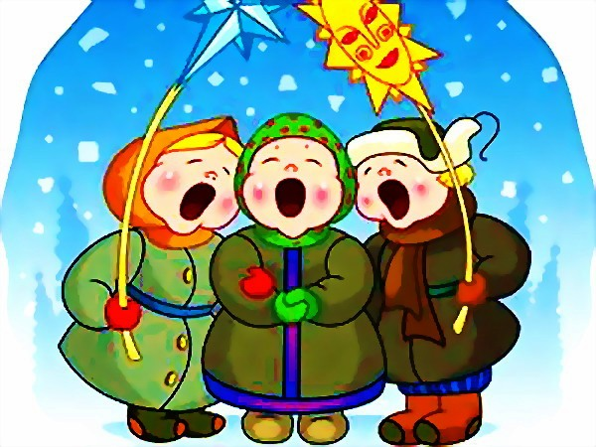
Фольклорное наследие – это мощная энергия, наполняющая наш внутренний мир образами и светом многих и многих предшествующих поколений.
Одним из жанров детского фольклора является сказка. Впечатления детских лет – самые яркие и устойчивые, они оставляют глубокий след в жизни каждого человека. Сказка занимает особое место в жизни малыша. Сказочные образы ярко эмоционально окрашены и долго живут в сознании ребёнка. Сказку привлекал себе в помощь В.А. Сухомлинский, обучая ребят видению природы. Благодаря сказке ребёнок познаёт мир природы не только умом, но и сердцем, и не только познаёт, но и откликается на события и явления окружающего мира, выражает своё отношение к добру и злу. Через сказки дети познают окружающий мир, знакомятся с животным и растительным миром, узнают о взаимосвязи всего сущего вокруг нас. Ребёнок с раннего детства должен освоить и помнить, обитатели окружающей природы сами по себе не вредны, их не нужно вызывать на спор, надо их беречь, изучать их своеобразный нрав , повадки.
Особый интерес представляют заклички. Этот жанр свидетельствует о том, что детский фольклор в своих истоках связан с заклинаниями, заговорами, с забытыми обрядами, от которых он отделился и стал существовать самостоятельно. Каждая из природных стихий обладает чудесной силой, и посредством заклички ребёнок входит в контакт с ней.

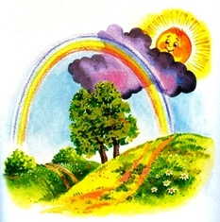
На прогулке в ненастную погоду для того, чтобы выглянуло солнышко, можно предложить детям произнести или напеть закличку:
Солнышко-вёдрышко.
Выгляни в окошко.
Твои детки плачут,
По камушкам скачут!

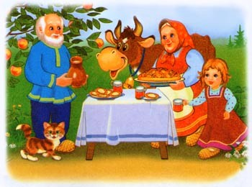
Веками народ отбирал и хранил потешки, передавая из уст в уста эти маленькие шедевры, полные глубокой мудрости, лиризма, юмора. Благодаря простоте и мелодичности звучания дети легко запоминают их, приобретая вкус к образному, меткому слову, приучаясь пользоваться ими в своей игре, в процессе общения с природой.
Уж как я ль мою коровушку люблю,
Уж как я ль то ей крапивушку нажну.
Кушай вволюшку, коровушка моя,
Ешь ты досыта, бурёнушка моя.

В русских потешках также существуют народные диалоги, в них отражены разнообразные житейские ситуации, зачастую они весёлые, шутливые и в то же время назидательные.
Загадка – одна из малых форм устного
народного творчества. Разгадывание загадок
развивает способность к анализу, обобщению, формирует умение самостоятельно делать выводы, умозаключения, умение чётко выделять наиболее характерные, выразительные признаки предмета или явления, развивает у детей поэтический взгляд
на действительность.

